**STAGIONE SPORTIVA 2019 - 2020**

**Federazione Italiana Giuoco Calcio**

**Lega Nazionale Dilettanti**

**Comitato Regionale Marche**

**DELEGAZIONE PROVINCIALE ANCONA**

Via Schiavoni snc, Località Baraccola - 60131 ANCONA

TELEFONI: 071.28560307/071.28560306

**Posta Elettronica mailbox**: [cplnd.ancona@figc.it](mailto:cplnd.ancona@figc.it)

**Posta Elettronica Certificata**: [ancona@pec.figcmarche.it](mailto:ancona@pec.figcmarche.it)

**SITO WEB**: [www.figcmarche.it/ancona/](http://www.figcmarche.it/ancona/)

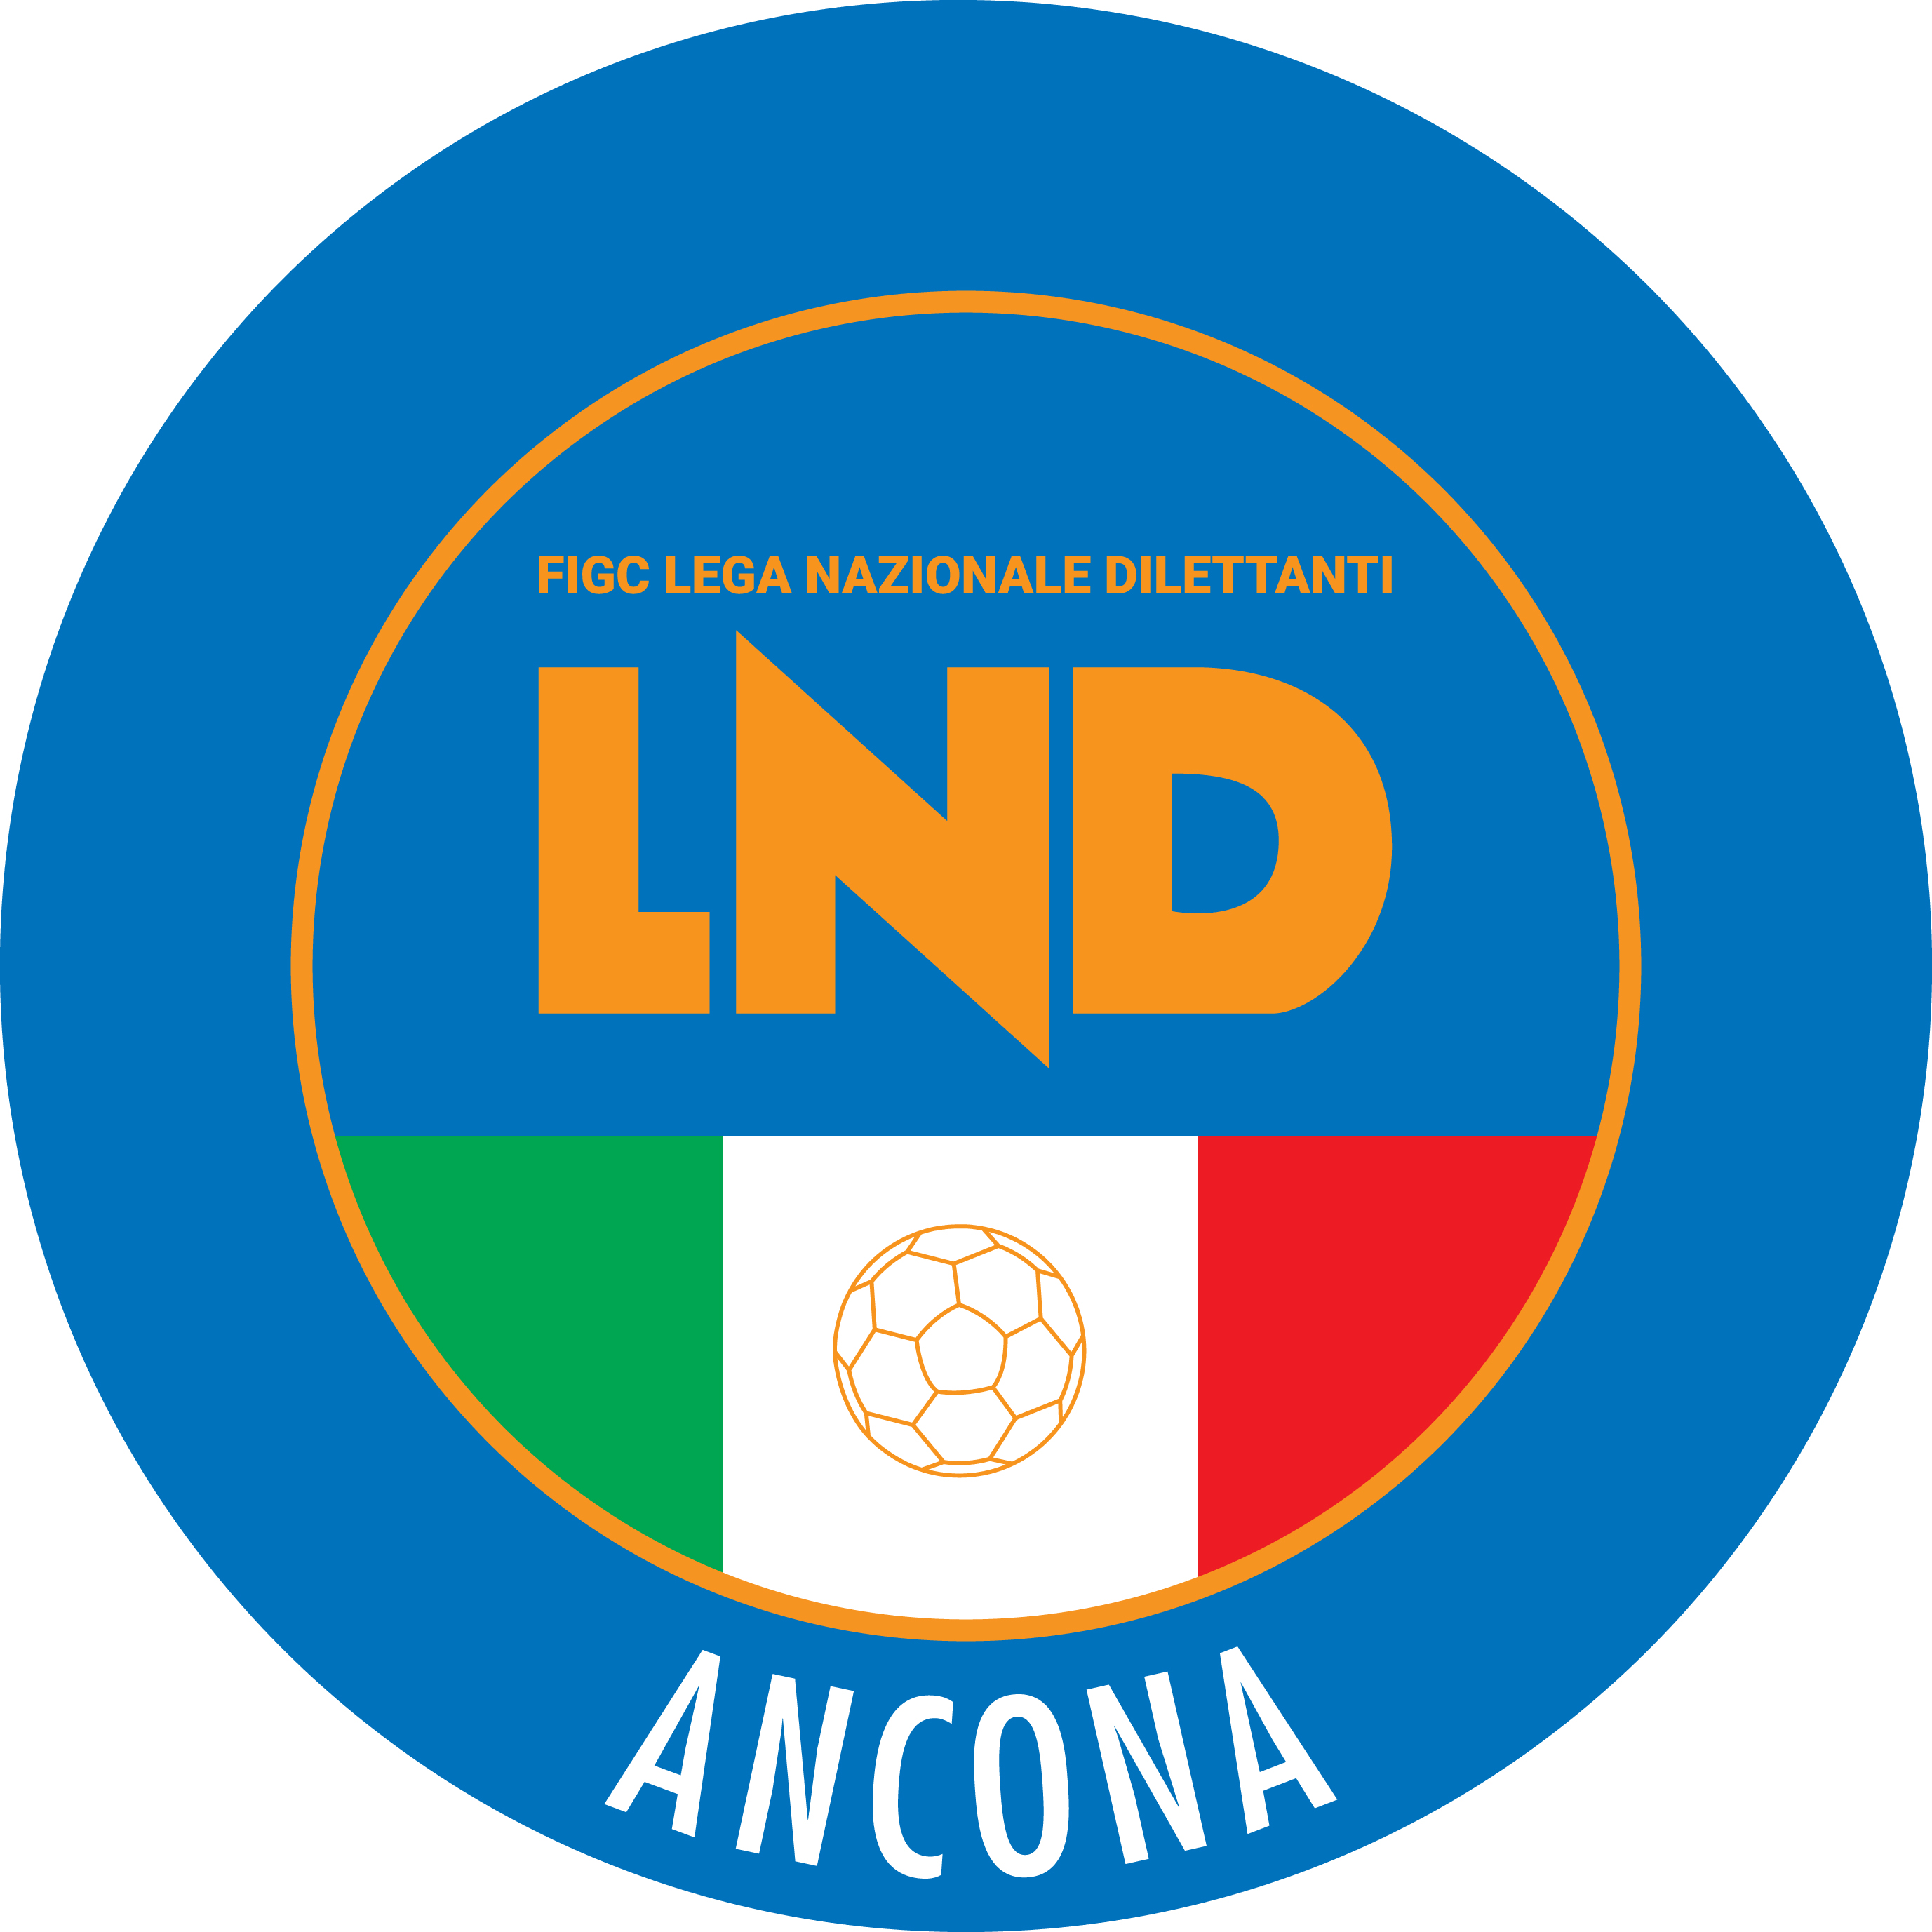

**Comunicato Ufficiale n° 86 del 29/05/2020**

**Sommario**

COMUNICAZIONI DELLA L.N.D. 1

COMUNICAZIONI DEL COMITATO REGIONALE 1

COMUNICAZIONI DELLA DELEGAZIONE PROVINCIALE 2

COMUNICAZIONI DELLA L.N.D.

COMUNICAZIONI DEL COMITATO REGIONALE

**CHIUSURA SEDI**

Si comunica che le sedi delle Delegazioni provinciali e distrettuale rimarranno chiuse **fino a tutto il 12.06.2020,** salvo ulteriori proroghe e che la sede del Comitato Regionale Marche rimarrà chiusa al pubblico fino alla suddetta data.

**BANDO DI AMMISSIONE AL CORSO PER L’ABILITAZIONE AD ALLENATORE GIOVANI CALCIATORI UEFA GRASSROOTS C**

**CU N. 332 DEL 28.05.2020 SETTORE TECNICO FIGC**

Il Settore Tecnico della F.I.G.C. ha indetto il Corso sopra indicato che avrà luogo a livello regionale dal 22.06.2020 al 31.07.2020, affidandone l’attuazione all’A.I.A.C. o al Settore Giovanile e Scolastico.

Il Corso è riservato a coloro che, durante la stagione sportiva 2019/2020, abbiano svolto l’attività di allenatori nelle categorie giovanili ove non vi era l’obbligo di abilitazionee avrà la durata di sei settimane.

Gli ammessi al Corso dovranno versare una quota di partecipazione di € 720,00 comprensiva della quota di immissione nei ruoli.

La domanda di ammissione, il cui modello è allegato al presente CU, dovrà essere inviata tramite mail all’indirizzo [crlnd-marche01@figc.it](mailto:crlnd-marche01@figc.it) e deve pervenire **entro le ore 17,00 di mercoledì 10.06.2020**.

Per quanto riguarda tutte le altre modalità del Corso si rimanda al CU n. 332 del 28.05.2020 del Settore

Tecnico FIGC, che ad ogni buon conto viene allegato al presente Comunicato Ufficiale.

COMUNICAZIONI DELLA DELEGAZIONE PROVINCIALE

ALLEGATI:

* C.U. n.332 Settore Tecnico FIGC
* Domanda Ammissione Corso Allenatori

**Pubblicato in Ancona ed affisso all’albo della Delegazione Provinciale il 29/05/2020**

|  |  |
| --- | --- |
| **Il Segretario**  **(Sergio Barocci)** | **Il Delegato Provinciale**  **(Elvio Rocchi)** |